# C6.1 : Mettre en place son environnement d’apprentissage personnel

La spécifiée du BTS SIO au sein du GRETA est que l’on doit apprendre l’ensemble du programme national en seulement 10 mois. C’est une chose non-négligeable dont une formation professionnelle, puisque cela nous mène vers notre objectif plus vite qu’un cursus standard. Nous voyons donc une quantité d’information telle, qu’il est nécessaire parfois d’**approfondir**, sur notre temps personnel, des notions évoquées certes, mais parfois un peu survolée (ce qui est normal dans ce contexte). Le but de cette formation est de nous faire découvrir le plus d’élément possible afin de construire au plus vite notre projet professionnel.

Il est donc nécessaire de se **créer son propre environnement d’apprentissage personnel**. Cela passe par de **l’autoformation** sur des plateformes comme « **OpenClassRoom** ». J’ai donc pu effectuer, tout au long de l’année, leurs programmes proposés :

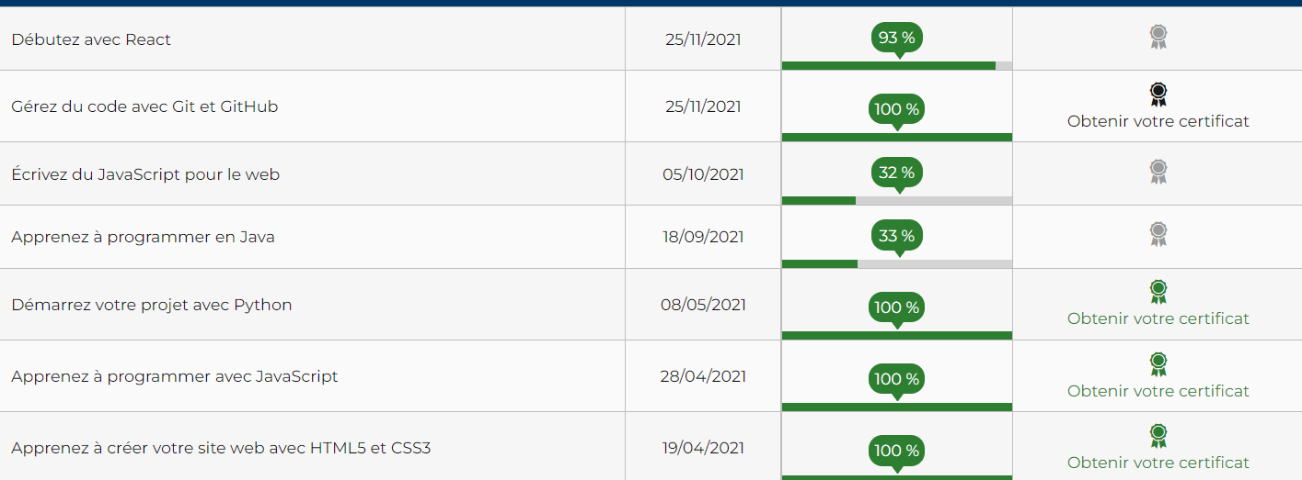

Mes cours suivis sur la plateforme d’apprentissage « OpenClassRoom »

Ayant choisi mon stage d’étude sur un environnement non étudié en formation (React JS et Node JS), j’ai dû fournir les efforts nécessaires afin de débuter sereinement ma mission. Pour ce faire, j’ai suivi les plus de 11 heures de cours vidéo (ce qui représente environ une trentaine d’heures d’exercices) afin de comprendre les rouages qu’offre le Framework React JS. Sachant que pendant la formation, nous avions tout juste survolé le Javascript, j’ai dû me mettre à jour.

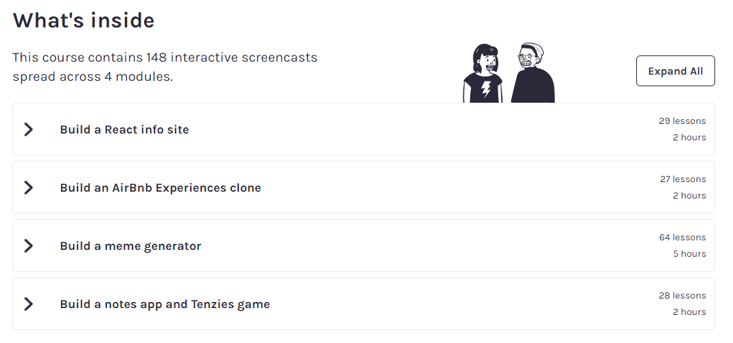

Le cours React JS proposé par l’excellente plateforme anglophone « Scrimba »

Ce fut exactement le même processus pour la réalisation des projets PHP et JAVA, réalisé lors des « PPE ». Pour être le plus « professionnel » possible, j’ai dû suivre des cours sur la structure MVC (Modèle Vue Contrôleur) ainsi que la programmation orientée objets, que nous n’avions pas pratiqué au GRETA (en PHP). Pour ce faire, j’ai étudié la création d’une structure de type Framework « Laravel » à appliquer au sein de notre projet de groupe « ProMED » en PHP.

L’excellente présentation de la programmation orientée objet et le modèle MVC du formateur Lior CHAMLA – [https ://www.youtube.com/c/LiorCHAMLA](https://www.youtube.com/c/LiorCHAMLA)

Comme dit précédemment, j’ai appliqué la même méthode au projet sous JAVA. En effet, nous n’avions pas abordé la réalisation d’IHM avec JAVA FX et son Framework « Scene Builder ». En complément, j’ai voulu me former sur un autre IDE que celui utilisé en cours pour JAVA. En effet, je voulais changer de l’IDE « Eclipse » pour passer sous « Intellij » que je trouvais plus intuitif pour des débutants :

Tutoriels sur Intellij et JavaFX de la chaine Java Coding Community - Programming Tutorials

Grâce à ce genre de vidéos, j’ai pu réaliser des IHM que je trouve agréable sur mon projet « Staggers » (avec une **autoformation** au préalable pour maîtriser « **Figma** », outil de création graphique »

Fenêtre d’authentification du projet « Staggers »

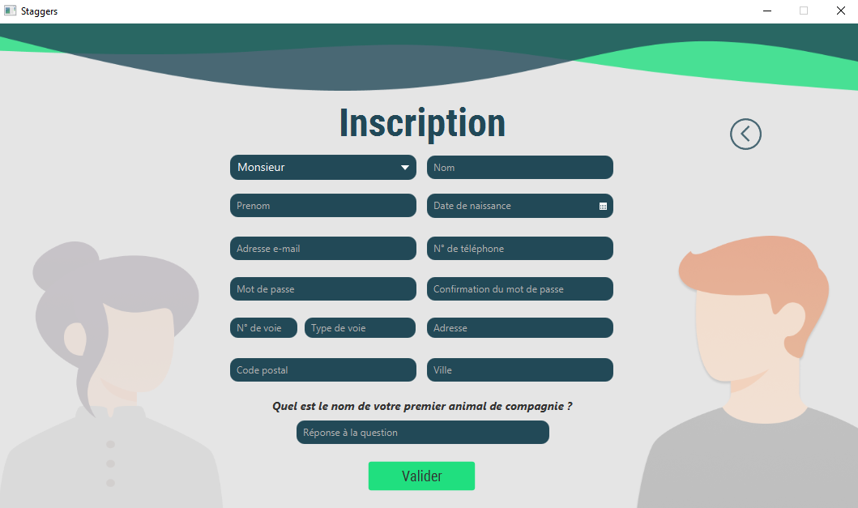

Fenêtre d’inscription du projet « Staggers »